Минобрнауки России

ФЕДЕРАЛЬНОЕ ГОСУДАРСТВЕННОЕ БЮДЖЕТНОЕ ОБРАЗОВАТЕЛЬНОЕ УЧРЕЖДЕНИЕ ВЫСШЕГО ОБРАЗОВАНИЯ «ОРЕНБУРГСКИЙ ГОСУДАРСТВЕННЫЙ УНИВЕРСИТЕТ»

Факультет математики и информационных технологий

Кафедра прикладной математики

**ОТЧЕТ**

по лабораторной работе №1

по математическим основам искусственного интеллекта

**Введение в Git**

ОГУ 01.04.02. 6024 390 Р

Руководитель

Старший преподаватель,

_________ Жигалов А.Ю.

«22» сентября 2024 г.

Студент группы 23ПМИ(м)ГОГИИ

_______ Хохлов И.А.

«22» сентября 2024 г.

Оренбург 2024

Проверим, установлен ли Git в системе, выполнив команду git.

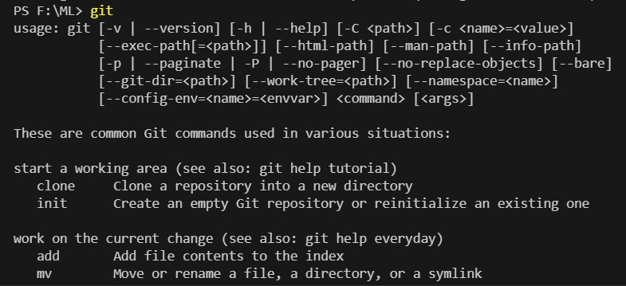

**Задание 1.2**

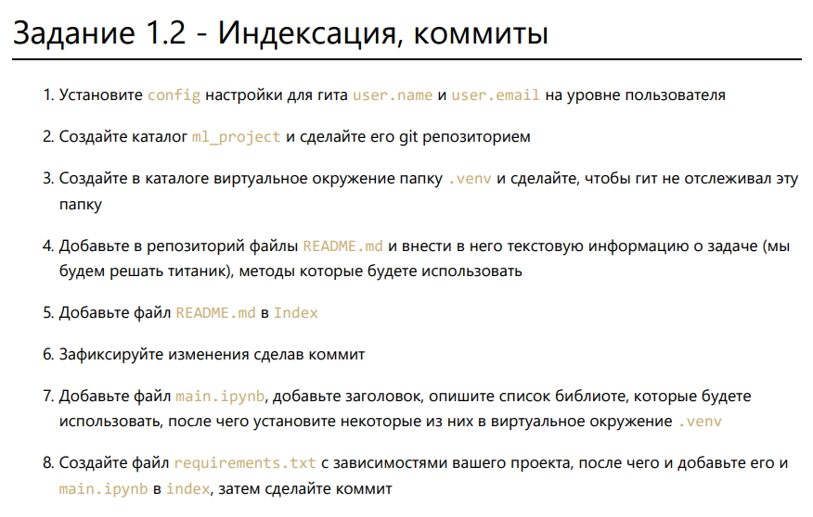





1. Был создан каталог ML в корневой папке F с помощью команды ***mkdir ML***. Далее спустились в этот каталог командой ***cd ML***. И затем выполнили команду, которая сделает этот каталог локальным git репозиторием.



1. Далее для установки виртуального окружения в каталог требуется сначала установить необходимую библиотеку: ***pip install virtualenv.***

Далее добавим папку .venv для создания виртуального окружения



Далее создается файл .gitignore куда добавляется название папки .venv/ т.е. Git намеренно не будет отслеживать файлы в этом каталоге.

1. Создадим файл README.md куда добавим текст, который является некой инструкцией для данного репозитория.

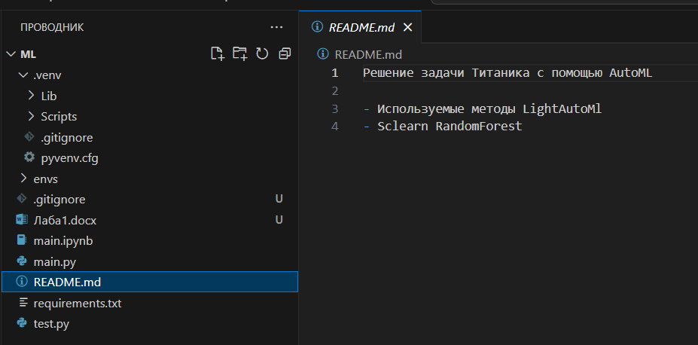

1. Добавим новый файл README.md в индексацию. Выполняется это с помощью команды:



После этого файл готов к добавлению в коммит.

1. Добавленные в индекс изменения зафиксируем коммитом следующей командой:  
   

Получим:

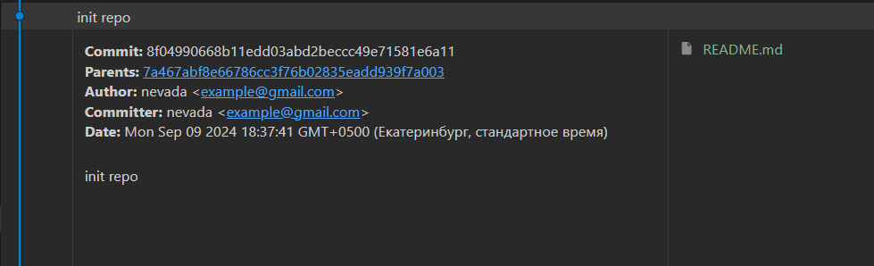

1. Создадим в каталоге файл main.ipynb. Добавим через markdown и ## заголовок: Lab 1 – Git learn. Ниже в новом markdown запишем библиотеки, которые будут использоваться. Так это выглядит:

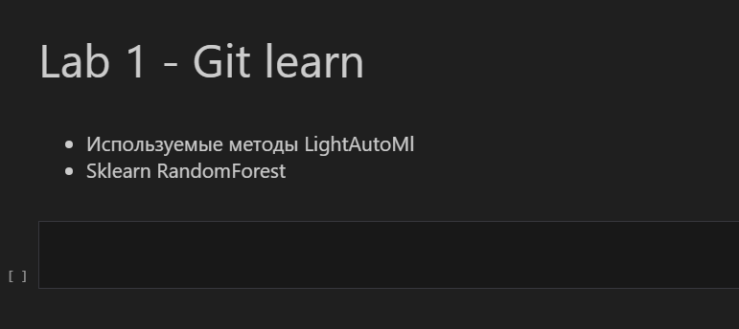

Установим эти библиотеки в виртуальное окружение. Активируем виртуальное окружение:



И затем установим несколько библиотек командами: pip install scikit-learn и т.д.

1. Создадим файл requirements.txt в котором будут записаны все наши библиотеки, установленные в виртуальное окружение. Это можно сделать командой:



Что там внутри:

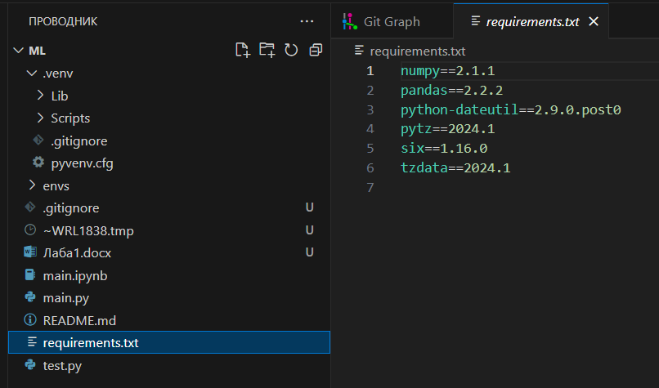

После все файлы: main.ipynb и requirements.txt добавим в индекс:



И сделаем коммит:



Получим:

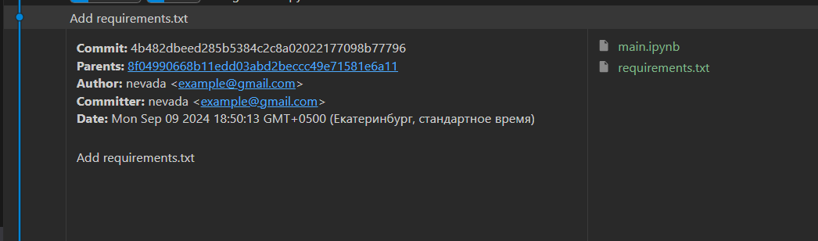

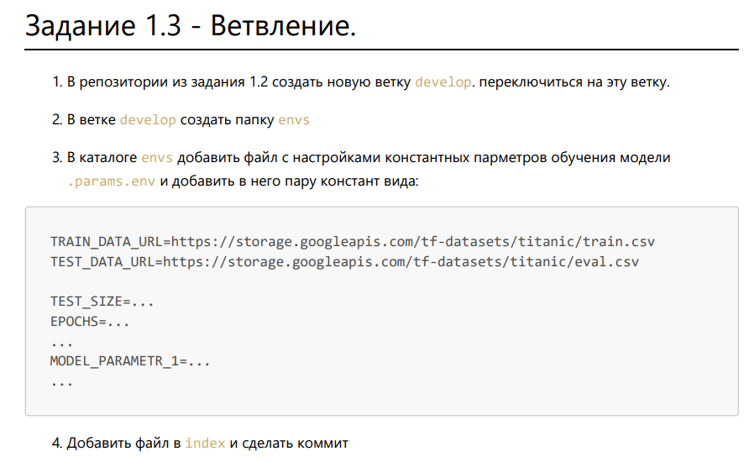

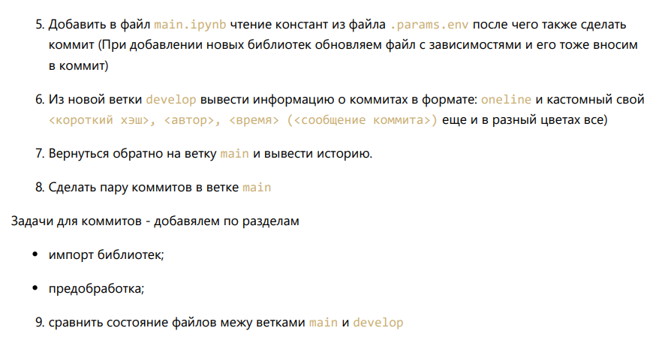

1. Создадим новую ветку develop и переключимся на нее:



1. Создадим папку envs:



1. В этой папке создадим файл params.env, содержащий настройки константных параметров обучения модели. Что там внутри:

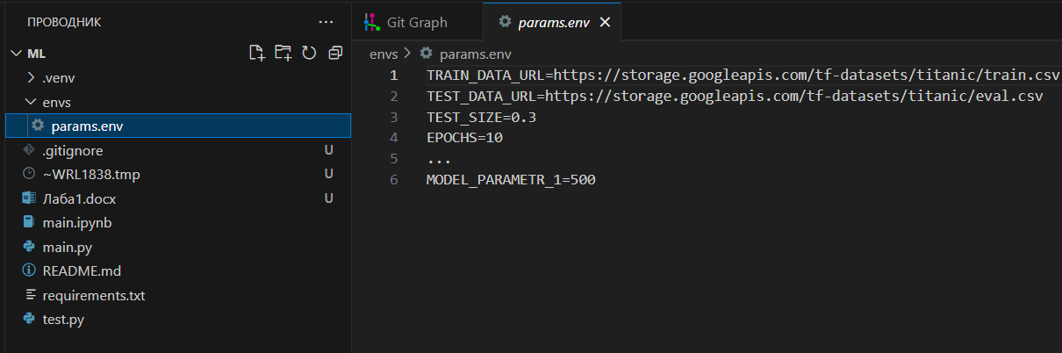

1. Добавим этот файл в индекс и затем сделаем коммит:





Отображение в GitGraph:

